**Keurmerk: Beter Leven**

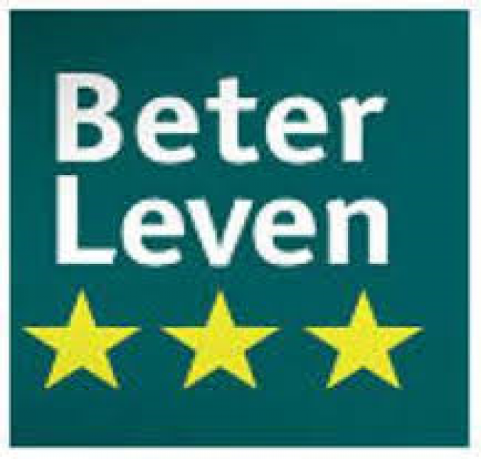

**Beter Leven kenmerk 1-ster**

De Dierenbescherming heeft een kenmerk gemaakt om diervriendelijke producten te promoten en ondersteunen. Het bestaat uit het logo van de Dierenbescherming met de vermelding 'Beter Leven' en 1 ster.

Het Beter Leven 1 ster kenmerk staat op producten waarbij bij de productie rekening is gehouden met dierenwelzijn.

Er is nog niet zoveel rekening gehouden met dierenwelzijn als bij producten met 2 of 3 sterren.

**Omschrijving**

Het Beter Leven kenmerk heeft de Dierenbescherming ontwikkeld om diervriendelijke producten te ondersteunen. Het bestaat uit het logo van de Dierenbescherming met de vermelding 'Beter Leven' en 1 ster.

Naast Beter Leven kenmerk 1-ster bestaan ook de kenmerken  [Beter Leven 2 sterren](http://www.voedingscentrum.nl/encyclopedie/beter-leven-kenmerk-2-sterren.aspx) en [Beter Leven 3 sterren](http://www.voedingscentrum.nl/encyclopedie/beter-leven-kenmerk-3-sterren.aspx). Bij die kenmerken is nog meer rekening gehouden met het welzijn van de dieren.

#### Kwaliteitseisen

De kwaliteitseisen zoals de Dierenbescherming die heeft gesteld aan het welzijn van de dieren zijn in afspraken met de producent vastgelegd en ze worden gecontroleerd door een onafhankelijke instantie.

Voor [varkensvlees](http://www.voedingscentrum.nl/encyclopedie/varkensvlees.aspx) gelden deze eisen:

* Varkens hebben binnen 1 m² ruimte
* Varkens kunnen niet naar buiten
* Varkens leven op een dichte vloer
* Varkens hebben stro of zaagsel om op te liggen
* Zeugen leven in groepen
* Sommige varkens houden hun staart en hoektanden
* Varkens worden niet gecastreerd

## Beter Leven Kenmerk

### *Voor wie?logo-beter-leven-kenmerk-wide*

Het Keurmerk [Beter Leven Kenmerk](http://beterleven.dierenbescherming.nl/) is voor varken-, rund-, pluimvee- en konijnenhouders, en schapen. die het product “vlees” of “eieren” willen certificeren.

### *Wat wordt geïnspecteerd en gecertificeerd?*

Op het veebedrijf worden diverse punten met  betrekking tot de bedrijfsvoering beoordeeld. De focus lig hierbij met name op een hoger niveau van dierwelzijn. Enkele voorbeelden waar je hierbij aan kan denken zijn meer ruimte voor de dieren, geen staart couperen en gecertificeerd transport.

### *Wat is de toegevoegde waarde van het keurmerk?*

Bedrijven met een certificaat voor het “Beter Leven Kenmerk” kunnen aantoonbaar maken dat zij aan hogere eisen op gebied van Dierwelzijn voldoen. De consument heeft op deze wijze de garantie dat vlees of eieren met een Beter Leven Kenmerk duurzaam geproduceerd zijn.

### *Wie stelt de eisen met betrekking tot het keurmerk op?*

Eigenaar van het Keurmerk is Stichting Beter Leven Kenmerk (SBLk). Zij stellen ook de eisen op met betrekking tot de verschillende diertypes.

### *Aanvullende modules*

Het Beter Leven Kenmerk kent een sterrensysteem dat loopt van 1 tot 3 sterren. Hoe meer sterren hoe diervriendelijker geproduceerd.

### *Combinatiecontroles*

Waar mogelijk voert Producert combinatie controles uit. Op deze wijze hoeft er maar één keer tijd vrijgemaakt te worden door de veehouder en levert dit de veehouder daarnaast ook een besparing op.

Combinatiecontroles die mogelijk zijn met Beter Leven Kenmerk zijn:

* IKB Nederland Varkens
* IKB Nederland Runderen
* Producert Gecertificeerd Scharrelvlees
* Monstername van Water
* Milieukeur Varkens

**Het Beter Leven kenmerk is door de Dierenbescherming in het leven geroepen om diervriendelijker vlees en eieren voor consumenten beter herkenbaar te maken. Het kenmerk laat zien dat het product is gemaakt met méér respect voor dieren. Het is gebaseerd op afspraken tussen producenten en de Dierenbescherming en de naleving wordt gecontroleerd door onafhankelijke instanties.**

**Het Beter Leven kenmerk kent drie sterren: hoe meer sterren, hoe diervriendelijker.**

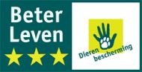

## Drie sterren

Drie sterren staan voor dierenwelzijn dat minstens zo goed is als in de [biologische veehouderij](http://www.ciwf.nl/wat-eet-jij/let-op-het-keurmerk/biologische-keurmerken/).

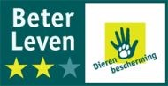

## Twee sterren

Twee sterren staan voor goed welzijn, de dieren kunnen naar buiten. Per soort zijn er meer eisen.

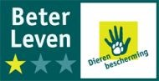

## Eén ster

Eén ster staat voor beter dierenwelzijn dan in de gangbare vee-industrie. Dieren staan meestal binnen, maar hebben meer ruimte. Het is een kleine, maar belangrijke stap in de goede richting.

Om het Beter Leven kenmerk te mogen voeren is het niet nodig (maar wel mogelijk) dat een product ook het EKO-, Europees biologisch keurmerk of een ander keurmerk heeft. Vlees met het Beter Leven kenmerk 1 ster is maar iets duurder dan het gangbare industrievlees, terwijl het welzijn van de dieren toch al een stuk beter is.

## Waar kan ik het kopen?

Vlees met het Beter Leven kenmerk is in steeds meer supermarkten (ook discounters) te vinden.